ESCUELA PRIMARIA: COLEGIO JUAN PABLO II
CICLO ESCOLAR: 2020-2021 ZONA ESCOLAR:166 SECTOR:21 CLAVE:16PPR0416Z
GRADO: 2° GRUPO: “A”
TITULAR DEL GRUPO: ALMA ANGÉLICA LANDA NAVARRO
¡Hola! Iniciamos un nuevo mes, acompañándonos y esforzándonos juntos en este camino de aprendizaje, estoy muy orgullosa de ti, de ver cómo te esfuerzas día a día, de ver las fotografías que plasman la dedicación y esmero que dedicas a tus trabajos. Te felicito por estar pendiente de tus tareas y de asistir a clases, por tus participaciones y colaboración.
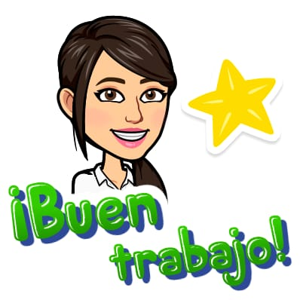
Lunes 05/10/2020
Números mayor y menor. Matemáticas
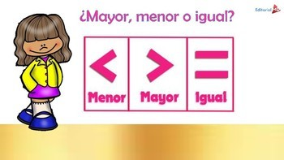
Continuando con el tema de los números mayor y menor te pido que contestes tu libro alfa de la página 12 a la 15.
Comprensión lectora. Español
Para continuar con la práctica de tu lectura y su comprensión, contesta la página 21, pídele a un integrante de tu familia que te tome el tiempo que tardes en leer el cuento de “los tres cerditos” y apunta el tiempo debajo del texto ahí en la página por favor.
Alimentos no nutritivos. Formación cívica y ética
Dentro de la amplia gama de alimentos que tenemos desafortunadamente existen algunos que no son saludables, estos son los que tienen un alto contenido de grasas y azucares, y debemos evitarlos porque perjudican nuestra salud, por ejemplo: los alimentos procesados.
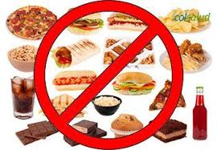
En tu cuaderno de Formación cívica anota la información anterior y realiza una lista de 10 alimentos no nutritivos.

Martes 06/10/2020
Descomposición de números de tres cifras. Matemáticas
Los números de tres cifras se descomponen en centenas decenas y unidades por ejemplo la siguiente cantidad 562
La descompondremos en
CENTENAS | DECENAS | UNIDADES
5 | 6 | 2

Anota la información anterior en tu cuaderno y después completa la siguiente tabla descomponiendo las cantidades que se te indican. (Puedes responderla aquí o pasarla a tu cuaderno)
CANTIDAD | CENTENAS | DECENAS | UNIDADES
385
963
376
128
759

El cuento. Español
El cuento es un tipo de texto literario y consta de tres partes principales:
Inicio: en el que se presentan los personajes y trama que se va a tratar.
Desarrollo: en el que se desenvuelve la trama de la historia
Final: en el que se le da termino a lo narrado
Anota en tu cuaderno la información anterior e inventa un cuento con sus respectivas partes (inicio, desarrollo y final) de acuerdo a las imágenes que se te muestran en el siguiente cuadro, puedes crearlo aquí mismo o pasarlo a tu libreta.
INICIO | DESARROLLO | FINAL
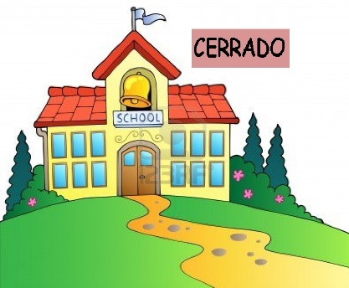 | 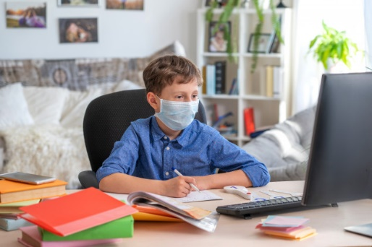 | 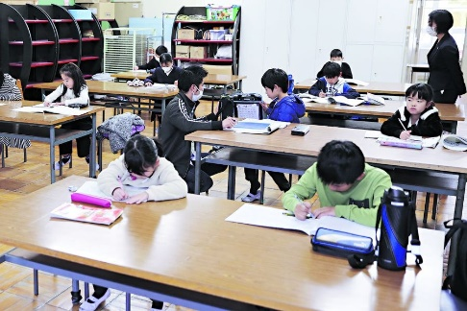

Cuerpos celestes. Conocimiento del medio
Los cuerpos celestes forman parte de nuestro Universo, se clasifican en dos:
Los que tienen luz propia como el sol y los que reflejan la luz de otro como la luna.
Observa el siguiente video:
https://www.youtube.com/watch?v=ma0kKMc9PbE
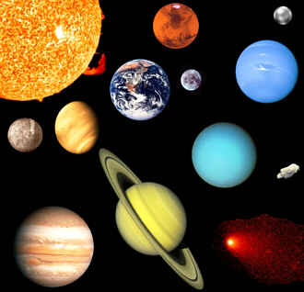
Anota la información anterior en tu libreta de geografía y contesta la página 31 de la guía.

Miércoles 07/10/2020
Descomposición de números de tres cifras. Matemáticas
Continuando con el tema de ayer contesta las páginas 26 y 27 de tu guía.
La fábula. Español
Es un tipo de texto en el que sus personajes son casi siempre animales, y deja siempre una enseñanza a la que se le llama moraleja.
Anota en tu cuaderno la definición anterior.
Lee la siguiente fábula y escribe en tu libreta de español (debajo de la definición) la enseñanza que te dejó
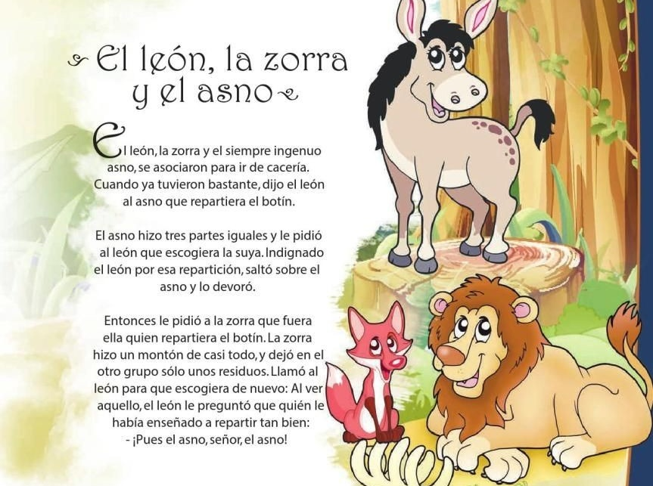

Jueves 08/10/2020
Orden y comparación de números. Matemáticas
Hasta ahora hemos visto que las cantidades se ordenan en centenas, decenas y unidades y de acuerdo al lugar que ocupe cada cifra es el valor que tienen. También sabemos que cuando comparamos cantidades estas serán entre sí; mayores, menores o iguales.
De acuerdo con los conocimientos obtenidos hasta ahora de la comparación de cantidades y orden de números de acuerdo al lugar que ocupan, contesta las páginas 28 y 29 de tu guía.

El cuento. Español
Complementando el tema del cuento que viste el día martes contesta las páginas 44 y 45 de tu guía.
Viernes 09/10/2020
Ver el programa aprendo en casa, transmitido en once niños en el horario de 11:00 a 11:30 correspondiente a la materia de vida saludable, así como de 12:30 a 1:00 para la materia de artes y hacer las actividades que se indican.

Las evidencias que te pido para esta semana son:
- Páginas de los libros
- Apuntes
- Aprendo en casa
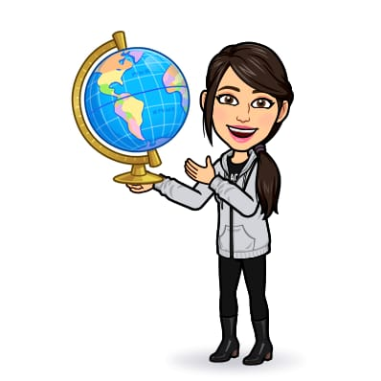¡GRACIAS! Recuerda que estoy disponible de lunes a viernes de 8:00am a 4:00pm en mi correo: maestra.angelica.1ero@gmail.com

